

**Università degli Studi di Firenze**

# ***The Game Of Life***

**Autore**: Berti Leonardo

**Matricola**: 6360177

**Email**: [leonardo.berti@stud.unifi.it](mailto:leonardo.berti@stud.unifi.it)

**Anno accademico:** 2020-2021

# **Introduzione**

L’obbiettivo è quello di sviluppare un’applicazione desktop che permetta di mostrare una simulazione grafica ed animata del gioco *The Game of Life* di Conway.

## **The Game of Life**

***The Game of Life*** (o *Gioco della vita)* è un [automa cellulare](https://it.wikipedia.org/wiki/Automa_cellulare) sviluppato da un [matematico](https://it.wikipedia.org/wiki/Matematico) [inglese](https://it.wikipedia.org/wiki/Inghilterra) di nome [John Conway](https://it.wikipedia.org/wiki/John_Conway) sul finire degli [anni sessanta](https://it.wikipedia.org/wiki/Anni_1960). Il Gioco della vita è l'esempio più famoso di automa cellulare: il suo scopo è quello di mostrare come comportamenti simili alla [vita](https://it.wikipedia.org/wiki/Vita) possano emergere da regole semplici e interazioni a molti corpi, principio che è alla base dell'[eco](https://it.wikipedia.org/wiki/Ecologia)biologia, la quale si rifà anche alla teoria della complessità. Del gioco sono poi state sviluppate versioni con differenti [topologie](https://it.wikipedia.org/wiki/Topologia), ad esempio tridimensionali, differenti regole biologiche, e differenti tipi di cellule [1].

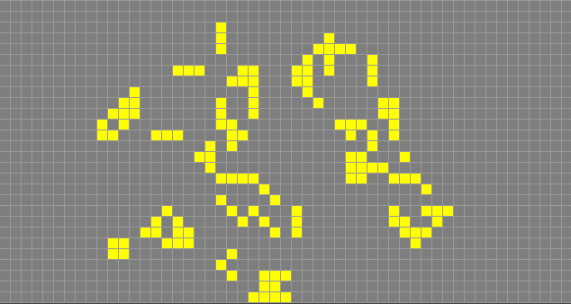

Figura 1. Esempio di una implementazione online del gioco

Le regole di questo gioco sono molto semplici. Si gioca su una griglia infinita di celle con un numero illimitato di pedine di un unico colore, si dispongono alcune pedine sulla scacchiera in una configurazione a propria scelta; una cella con una pedina è definita come viva, altrimenti come morta ed a questo punto la popolazione iniziale di pedine evolve, secondo delle precise regole:

1. una cella viva con meno di due celle vive adiacenti muore, per effetto dell’isolamento;
2. una cella viva con due o tre celle vive adiacenti sopravvive alla generazione successiva;
3. se una cella viva ha più di tre celle vive adiacenti, muore per effetto di sovrappopolazione;
4. se una cella morta ha esattamente tre celle vive adiacenti, diventa una cella viva per effetto di riproduzione [2].

## **Linguaggio e ambiente di sviluppo**

Per sviluppare questo programma ho scelto di utilizzare Java, poiché è uno dei linguaggi di programmazione più utilizzati applicando il principio di *write once, run anywhere* ("scrivi una volta, esegui ovunque"). Questo perché il codice compilato che viene eseguito su una piattaforma non deve essere ricompilato per essere eseguito su una piattaforma diversa; infatti il prodotto della compilazione è in un formato chiamato bytecode che può essere eseguito da una qualunque implementazione di un processore virtuale detto Java Virtual Machine [3].

Inoltre, Java permette di sviluppare adeguatamente una grafica che sia relativamente semplice da creare e personalizzabile, permettendomi di costruire i vari elementi che compongono il programma e posizionarli nel giusto posto.

Per quanto riguarda l’ambiente di sviluppo (IDE) ho scelto di lavorare su Eclipse visto che rappresenta un ambiante di lavoro ben curato nonché uno fra i più gettonati fra gli sviluppatori Java.

# **Prima fase: Needfinding**

Il needfinding è un processo nel quale si cerca di capire le priorità di cui abbiamo bisogno. Questa è un’attività da eseguire rigorosamente prima dello sviluppo del prodotto stesso (nel caso specifico dello sviluppo del software). In tale attività si cerca di comprendere perché stiamo sviluppando uno specifico prodotto ed a chi è rivolto il prodotto che stiamo sviluppando al fine di identificare delle Personas e degli scenari per iniziare a pensare una prima bozza del software.

## **Interviste**

Al fine di eseguire il needfinding, i dati presi in considerazione sopra sono stati raccolti secondo due modalità principali:

* una discussione sul forum ufficiale del gioco in cui si chiedeva di rispondere ad alcune domande per cercare di valutare alcuni aspetti fondamentali: interesse verso un’applicazione del genere, le modalità di uso di un programma del genere ed alcuni contesti nei quali un tale programma si rivelerebbe utile.
* Un dialogo con alcune persone di età compresa fra i 21 e 25 anni che attualmente frequentano la facoltà di matematica ed ingegneria presso l’Università degli Studi di Firenze. Dopo un dialogo nel quale si portavano alla luce i dettagli scritti precedentemente, è stato fatto provare una simulazione del *gioco della vita* con l’obbiettivo di mettere in chiaro alcune caratteristiche essenziali che dovrebbe avere un software come quello che mi sono posto di scrivere.

Dalla prima categoria di persone (online, sul forum del gioco) è emerso un interesse nell’utilizzare un programma del genere soprattutto per studiare e comprendere alcuni modelli matematici, come automi cellulari, studiabili grazie al gioco di Conway.

Invece, la seconda categoria di persone intervistate (comprendente esclusivamente studenti universitari) ha suggerito anche come dovrebbe apparire a livello estetico un programma tale. A tal punto è emerso che gli utenti intervistati preferiscano un design molto semplice ed intuitivo, con pochi colori dive i vari elementi siano ben distinguibili e che sia facile individuarli nelle varie schermate del programma.

## **Personas e possibili scenari**

Un esempio di personas e di possibile scenario è il seguente:

* Giovanni, 25 anni. È uno studente e ricercatore di matematica presso l’università. Ogni giorno lavora ad una ricerca che sta portando avanti per scoprire le cifre decimali del pi greco.

È venuto a conoscenza che un automa cellulare può fare al caso suo, aiutandolo nel suo compito e decide quindi di iniziare a studiare con maggior dettaglio i lavori pubblicati da John Conway. Essendo il suo lavoro basato sugli automi cellulari, Giovanni decide di studiare nel dettaglio il *Gioco della Vita.*

# **Seconda fase: Applicazione**

Una volta eseguiti i punti preliminari sopra (needfinding e fatto i primi schemi del software), si è potuti passare allo sviluppo vero e proprio del software: un’applicazione desktop funzionante che implementi tutte le funzionalità sollevate nei punti precedenti.

## **Interfacce e funzionalità**

Appena l’utente aprirà l’applicazione desktop, si troverà già predisposta una scacchiera 20x20 vuota. In questa schermata sarà possibile per l’utente impostare una configurazione iniziale della griglia facendo click con il mouse sulle celle che si vuole far diventare ‘vive’ (figura 2a).

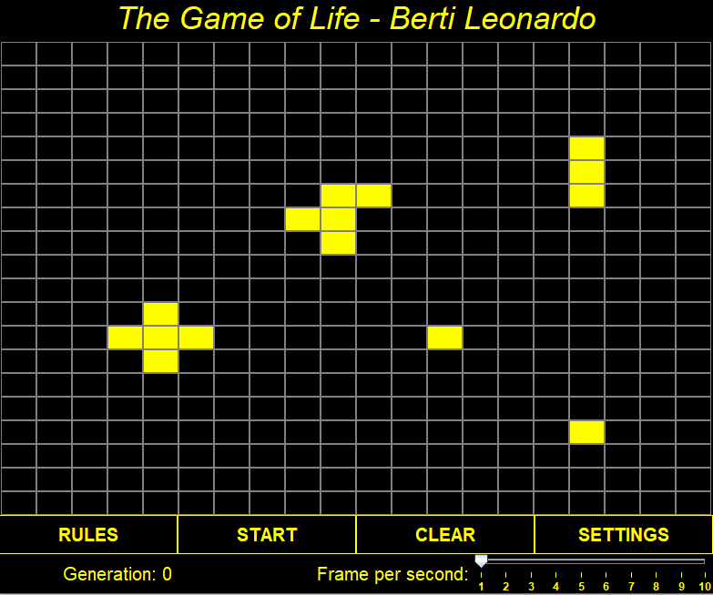

Figura 2a. Esempio di primo set-up

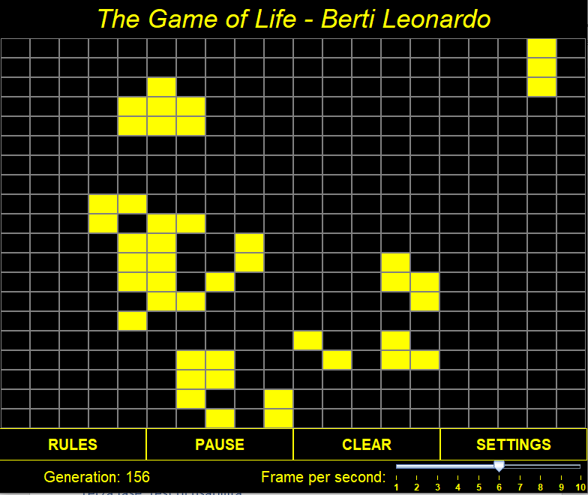

Figura 2b. Evoluzione della scacchiera in corso

L’utente può quindi iniziare la simulazione del gioco premendo il pulsante *START*. Durante l’evoluzione della scacchiera (figura 2b) sarà possibile mettere in pausa l’evoluzione del gioco per riprenderla successivamente da dove è stata stoppata, oppure cancellarla e ricominciare con un nuovo setup della scacchiera (premendo il pulsante *CLEAR*).

Come si può inoltre notare, sulla schermata sono presenti altri due pulsanti:

* RULES: permette di visualizzare in dettaglio le regole del gioco;
* SETTINGS: permette di personalizzare la scacchiera. Infatti, da qui è possibile modificare i colori e le dimensioni della scacchiera (essendo la scacchiera quadrata bisogna impostare la lunghezza di un solo lato del quadrato – es. inserendo 20 le nuove dimensioni della scacchiera saranno 20x20).

Da notare che i pulsanti *RULES* e *SETTINGS*sono premibili soltanto quando il gioco è fermo.

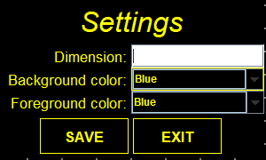

Figura 3. Impostazioni del gioco

Infine, nella schermata principale di gioco sono visibili in basso altri due campi (figura 4):

* A sinistra abbiamo un’etichetta che ci indica la generazione corrente del gioco.
* A destra abbiamo uno slider con il quale è possibile modificare (anche mentre il gioco sta girando) la velocità di aggiornamento della scacchiera, ricordando che i valori da 1 a 10 indicando quanti frame al secondo vedremo a video.



Figura 4. Uno zoom dell’area più in basso della schermata

# **Terza fase: test di usabilità**

Lo sviluppo del software termina con uno studio del prototipo utilizzando un’analisi di usabilità. I test sono stati fatti con 5 intervistati (frequentanti la facoltà di matematica ed ingegneria) durante il processo di needfinding. Considerata l’emergenza sanitaria in corso, non è stato possibile incontrarli personalmente, tuttavia, è stato inviato a loro il file eseguibile del programma appena sviluppato. Dopo una rapida installazione hanno potuto testare il programma.

Durante i test è stato chiesto loro di utilizzare il programma dato e di eseguire alcuni compiti:

* Prendere visione delle regole della simulazione
* Settare una scacchiera da cui far partire il gioco
* Avviare e fermare l’evoluzione della scacchiera
* Modificare la velocità di esecuzione della simulazione
* Cambiare colori e dimensioni della scacchiera tramite le impostazioni

Dopo aver eseguito queste task sono state poste agli utenti alcune domande orali riguardanti l’esperienza appena vissuta nel provare il software (tabella 1). Le risposte alle domande vanno da una scala da 1 a 10 dove 1 indica fortemente in disaccordo e 10 indica fortemente d’accordo.

|  |  |  |
| --- | --- | --- |
| N° | Domanda | Risposta media |
| 1 | Il programma è visivamente gradevole | 7,5 |
| 2 | Il significato dei pulsanti è chiaro | 8 |
| 3 | È stato semplice settare una configurazione iniziale della scacchiera | 6,75 |
| 4 | Le animazioni sono fluide e chiare | 5,5 |
| 5 | È stato semplice cambiare colori della scacchiera | 7 |
| 6 | È stato semplice cambiare le dimensioni della scacchiera | N.C. |
| 7 | È stato semplice aumentare e diminuire la velocità di aggiornamento delle animazioni | 7,5 |
| 8 | Le regole del gioco sono di facile comprensione ed è facile visualizzarle | 7,75 |
| 9 | È stato semplice verificare a quale generazione si è arrivati | 8,75 |
| 10 | Il prodotto è nel complesso gradevole | 7 |
| 11 | È stato semplice avviare il programma | 8,5 |

*Tabella 1*

Dall’acquisizione delle risposte si possono trarre conclusioni e miglioramenti descritti nel paragrafo seguente.

## **Conclusioni e miglioramenti**

A fronte delle risposte ottenute il programma risulta piuttosto semplice da utilizzare e soprattutto piacevole. Tuttavia, è stato segnalato qualche errore o bug, come riportato di seguito:

* Non viene implementato il cambio dimensione della scacchiera dalle impostazioni.
* Appena la simulazione inizia, le animazioni (ovvero i cambiamenti della scacchiera) non siano perfettamente fluide come si vorrebbe, tuttavia diventano fluide nel tempo, quindi il problema è soltanto relativo alle prime generazioni.
* Per quanto la dimensione della scacchiera sia modificabile attraverso le impostazioni, il gioco originale vorrebbe una mappa infinita, il che faciliterebbe l’uso del software proposto a fini di studio.
* Sarebbe utile se venisse implementato un tasto *RESET* che permetta di ripartire dalla generazione 0 con lo stesso setup iniziale della precedente simulazione. Attualmente, per permettere ciò bisogna pulire la scacchiera e poi manualmente cliccare sulle celle da ritenere vive.

Concludendo, a scopo di futuri sviluppi dell’applicazione, è da ritenere in considerazione l’idea di implementare un pulsante *RESET* e rendere infinita la scacchiera (quindi permettere ad un utente di spostarsi sulla scacchiera e, conseguentemente, permettergli di eseguire uno zoom sulla parte di scacchiera presa in considerazione durante la simulazione).

# **Riferimenti**

[1] <https://it.wikipedia.org/wiki/Gioco_della_vita>

[2] <https://inchiostrovirtuale.it/game-of-life-gioco-della-vita/>

[3] <https://it.wikipedia.org/wiki/Java_(linguaggio_di_programmazione)>